无进口无代理！毫米波矢网招标上演原厂三国杀，国产厂商开启正面交锋
来源：onetest仪器资源库
2026年4月14日，贵州航天电子的毫米波矢量网络分析仪招标结果公示，行业看到的不再是 "国产终于入围" 的惊喜，而是国产矢量网络分析仪顶级厂商正面交锋的新常态。思仪、玖锦、普尚三大原厂成为中标候选人，没有代理商、没有进口品牌，这场纯粹的国产顶级矢量网络分析仪对决，标志着中国高端矢量网络分析仪市场正式跨过 "国产替代" 的分水岭，进入国内厂商主导竞争的新阶段，就如现在的新能源汽车市场。
第一中标候选人：中电科思仪科技股份有限公司
投标报价：2,050,000.00元
交货期：合同生效后4个月内设备到达用户方指定场所
第二中标候选人：成都玖锦科技有限公司
投标报价：1,680,297.00元
交货期：4个月
第三中标候选人：上海普尚电子科技有限公司
投标报价：2,610,000.00元
交货期：合同签订生效后4个月设备到达用户方指定场所
一、十年破壁：从 "一片空白" 到 "半壁江山"
矢量网络分析仪作为射频微波器件、整机、系统等研发、生产、验证必用的仪器，是市场保有量和需求量最高的射频仪器，而覆盖毫米波频段，曾是国产仪器不可逾越的 "死亡之海"。
2020年以前：全球高端VNA市场被是德科技、罗德与施瓦茨、安立三大国际巨头垄断，中国市场进口依赖度超过95%。一台进口67GHz矢量网络分析仪报价动辄300万元以上，交货周期长达6-12 个月，且经常受到瓦森纳协定的出口限制，购买还需申请。
2021-2023年：国产厂商迎来技术爆发期。中电科思仪率先实现67/110GHz 矢量网络分析仪量产，随后成都玖锦、上海普尚相继突破关键技术，形成了 三足鼎立的国产第一梯队。核心指标如动态范围、迹线噪声、输出功率全面逼近国际先进水平，价格仅为进口产品的 50%-60%。
2024年至今：国产替代进入收获期。国产已有思仪、玖锦、普尚、威频、鼎阳、创远信科、极致汇仪等7大厂家矢量网络分析仪覆盖至毫米波频段，多家覆盖至太赫兹频段。据行业数据显示，国产矢量网络分析仪整体市场份额已提升至45%-50%，6GHz以下中端市场国产化率超60%，26.5GHz以下主流机型实现稳定替代。特别是在航天、军工、通信等关键领域，国产设备已从 "可选项" 变成 "必选项"。
二、分水岭时刻：国产替代已达基本平衡
2025年至今，数次矢量网络分析仪的招标清晰地展现了毫米波甚至更高频段的矢量网络分析仪市场的新格局：
1、公开招标市场进口品牌不再是主流
本次招标没有任何一家国际厂商入围，这并非偶然。近年来，越来越多的招标项目出现以下趋势：
部分项目明确标注 "优先国产" 甚至 "仅限国产"
45天内交货等严苛条件，让进口品牌3-6个月的交货周期失去竞争力
2、市场竞争从中外对抗转向国产比拼
当国产矢量网络分析仪在性能、价格、服务上全面具备竞争力后，市场竞争的焦点已经发生了根本性转变：
过去：比 "能不能用"，国产vs进口，我要替代你；
现在：比 "谁更好用"，国产vs国产，来吧兄弟比一比；
未来：比 "谁能引领技术"，中国厂商vs全球厂商，我要飞得更高。
三、国产最强毫米波矢量网络分析仪7朵金花
国产厂商形成完整的技术梯队，现有7家厂商量产覆盖至毫米波频段矢量网络分析仪，并可以通过国产扩频模块实现110GHz至500GHz太赫兹频段的覆盖，来看下国产最强网络分析仪：
1、玖锦科技VNA6000B矢量网络分析仪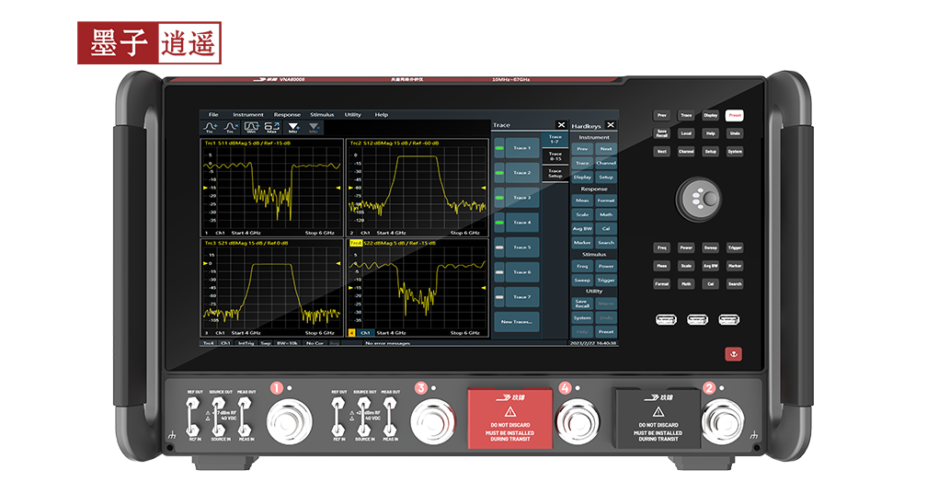
100 kHz/10 MHz~44 GHz/54 GHz / 67 GHz（可扩展至110 GHz）
高动态范围优于140 dB
2端口4端口可选，1、2、4源可选，可加第五个源(26.5GHz)
高谐波抑制可达-57dBc，足以支持有源互调测试
4端口独立矢量源输出，8个真正的并行接收机
中频带宽1Hz~30MHz，超快的测量速度
支持标准S参数测量、脉冲S参数测量、时域测量、增益压缩测量、混频器测量、真差分测量、噪声系数测量、频谱分析测量、快速连续波扫描测量等功能
可通过LAN、GPIB控制仪器，远程控制指令兼容主流同类设备，SCPI指令录制
2、思仪天衡星3674系列矢量网络分析仪
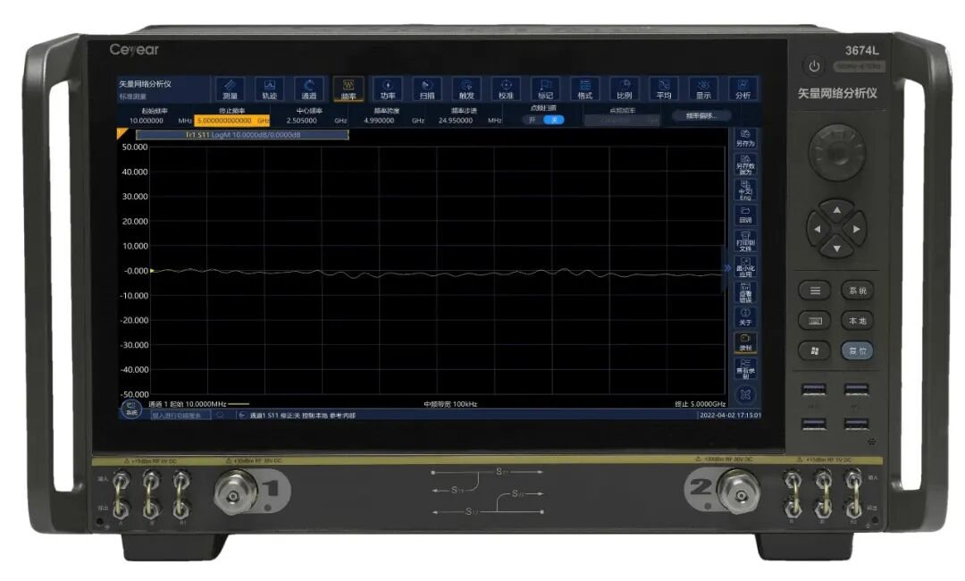
500Hz/10MHz至9/14/20/26.5/32/44/50/53/67/90/110GHz矢量网络分析仪 2/4端口|思仪
动态范围：133dB@10GHz
迹线噪声：0.002 dB10GHz
最大输出功率：+13dBm
可配置双源、可配置衰减器
功能：脉冲S参数测量、混频器/变频器标量测量分析、混频器/变频器矢量测量分析、增、总谐波失真（THD）测量分析益压缩测量、噪声系数测量、频谱测量分析、信号完整性测量分析
3、威频科技WVN200A系列
10 MHz 至44/50/57/67GHz矢量网络分析仪 2/4端口|威频科技
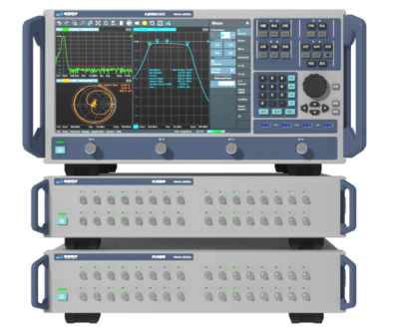
动态范围：130dB@10GHz
轨迹噪声：（RMS，频率10GHz，IFBW=10kHz）：0.003dB,0.02度（测量值）
最大输出功率：+7dBm
本振DDS源技术，扫描速度是传统网分的8倍以上
单台扩展箱32/64全交叉互联端⼝，可级联
4、普尚电子SP867系列
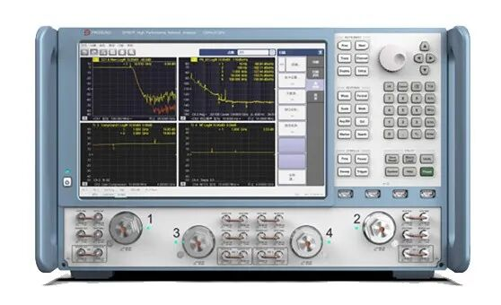
10MHz（900Hz）~67GHz
具有2或4端口,并可通过多端口扩展设备进行端口扩展
中频带宽高达30MHz
温度稳定度典型值＜0.0dB/℃
动态范围（典型值）：139dB（3.2GHz~10GHz，选件201/401）
输出功率（典型值）：18dBm（3.2GHz~10GHz，选件201/401）
丰富的软件功能:脉冲S参数测量、标量/矢量混频器/变频器测量、增益压缩测量、噪声系数测量、频谱测量等20多种功能
5、极致汇仪VNA-P系列
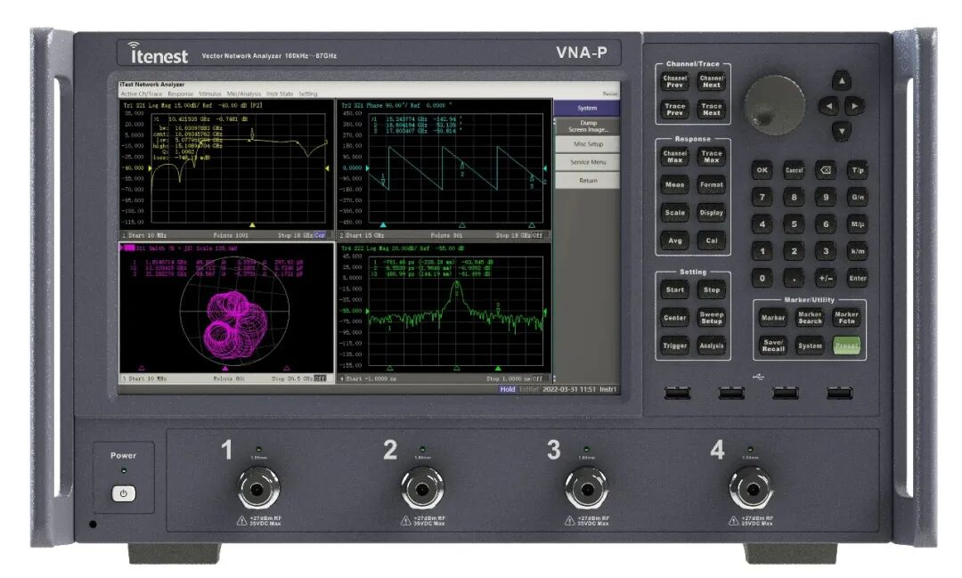
100kHz至67GHz
测量端⼝:提供2 ports、4 ports配置，便于客户灵活选择
优秀的动态范围:120dB@67GHz(typ.)
超低迹线噪声:5mdB rms(typ.)@IFBW=70kHz
输出功率范围:-55dBm~+10dBm(100kHz to 43.5GHz)
-35dBm~+5dBm(43.5GHz to 67GHz)
支持外接扩频模块，支持毫米波太赫兹测试
具备完备的⽮⽹测试分析功能以及校准算法，⽀持端⼝匹配、IFD等多种夹具仿真算法，⽀持时域分析、眼 图测试。
6、鼎阳科技SNA6000A系列
SNA6000A系列100kHz至13.5/26.5/44/50GHz 2/4端口矢量网络分析仪|鼎阳科技
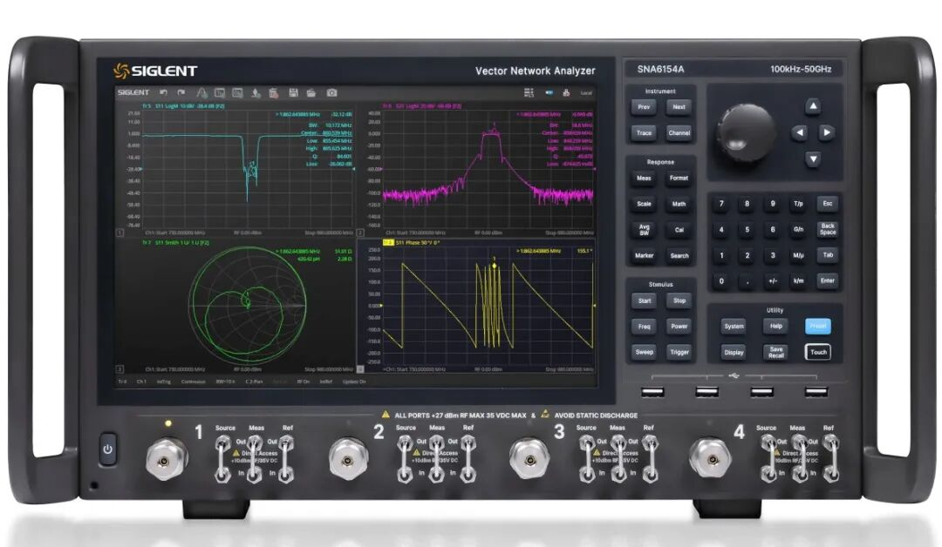
动态范围：135 dB
迹线噪声：0.009 dB rms （10 MHz- 13.5 GHz);0.020 dB rms( 30 GHz- 44 GHz)
中频带宽范围：10 Hz~3 MHz
输出功率设置范围：-60 dBm ~ +10 dBm
S参数测量，差分(平衡)测量，接收机测量，时域分析、TDR、极限测试、纹波测试、带宽分析、阻抗转换、端口匹配、去嵌功能、频谱分析功能、频偏功能、标量混频器测量等
7、创远信科T5260A 系列
T5260A系列 1MHz至20/44/50GHz 2/4端口矢量网络分析仪|创远信科
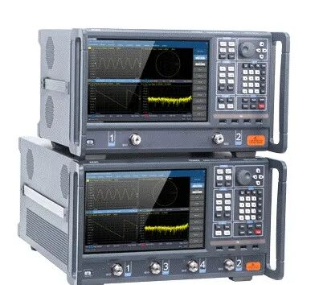

动态范围：115dB,typ.120dB（1MHz~10GHz）
迹线噪声：5mdB rms,typ. 0.5mdB rms（500MHz~13.5GHz）
中频带宽范围：1Hz to 1MHz
输出功率设置范围：-30dBm to +10dBm（10MHz~44GHz）
S参数测量，多种分析功能（如时域分析、电路匹配、夹具嵌入等）
四、未来展望：国内竞争才刚刚开始
毫米波矢量网络分析仪市场的 "三国杀"，只是国产高端仪器内部竞争的序幕。随着技术的不断进步和市场的持续扩大，未来的竞争将更加激烈：
1. 技术竞争向更高频段延伸
目前，思仪科技已推出120GHz同轴矢量网络分析仪，刷新了国产同类仪器的性能上限。玖锦、鼎阳、威频等可通过扩频模块实现110GHz太赫兹频段，太赫兹测试将成为下一个竞争高地。
2. 差异化竞争将更加明显
我们通过各家厂商的综合动态感受到都在形成自己的技术特色和市场定位：
思仪科技军工、航天、高校科研市场依然是领导地位；
玖锦科技凭借性价比优势抢占科研和民用市场，与思仪科技多次正面厮杀；
威频科技和极致汇仪则在多端口测试发力，多在高速器件、射频微波组件、半导体/芯片等生产占据生态位；
创远信科的材料测试生态成为材料、食品等特殊领域的首选；
当然还有一众国产矢量网络分析仪厂家，如：南京能讯、成都天大、中科四点零、赛迈测控、白鹭电子等；他们亦在深耕细分领域的测试赛道，如外场测试，系统集成、半导体ATE等；
3. 产业链竞争将成为关键
未来的竞争不再是单一产品的竞争，而是整个产业链的竞争。核心射频芯片、高速 ADC、精密机械加工等关键环节的国产化程度，将决定厂商的长期竞争力。
从被 "卡脖子" 到实现基本平衡，国产矢量网络分析仪用了不到十年时间。而从基本平衡到全面领先，我们需要的正是这样充分、公平、激烈的国内竞争。
当思仪、玖锦、普尚们在国内市场上 "打得不可开交" 时，它们的技术水平、产品质量和服务能力也在飞速提升。最终受益的，不仅是广大用户，更是整个中国电子信息产业的自主可控能力。
国产替代的上半场已经结束，国内竞争的下半场刚刚开始。 让我们期待中国厂商在全球高端测试仪器市场上，书写更加精彩的篇章。

